绝密★启用前
2017年中国技能大赛-“亚龙杯”全国智能楼宇和电梯安装维修职业技能竞赛浩辰CAD比赛试题

试卷说明：
1. 考试方式：计算机操作，闭卷。
2. 考试时间为：90分钟。
3. 打开绘图软件后，考生在桌面新建考号文件夹，考生所做试题全部存在该文件夹中。
4. 温馨提示：防止电脑突然断电等异常情况，建议在绘图考试过程中，在“选项”— “打开和保存”—“文件安全措施” 面板里设置间隔20分钟自动保存备份。
5. 在答卷中不能出现与学校及本人相关的任何信息，否则以舞弊处理。

设备监控系统：
（一）设计依据：
《综合布线系统工程设计规范》GB50311-2016
《智能建筑设计标准》 GB50314-2015
《建筑设备监控系统工程技术规范》JGJ/T334-2014
《低压配电设计规范》 GB50054-2011
《供配电系统设计规范》GB50052-2009
《民用建筑电气设计规范》 JGJ16-2016
当地习惯作法及相关专业提供的设计资料。
设计任务委托书
（二）设计要求：
1. 抄绘以下设备监控原理图，要求：
（1）绘制在0图层；
（2）绘图比例为1：100；
（3）线宽设置为默认即可
（4）颜色设置为随图层颜色；

普通照明监控原理图 电梯监控原理图
排水系统监控原理图
送排风机监控原理图 排烟机监控原理图
应急照明监控原理图

2. 根据以下要求完成“空调系统监控原理图”设计（底图为“空调系统监控原理图.dwg”）。
（1）检测送、回风及室内温度、湿度；
（2）由压差开关测量空气过滤器两侧压差，压差超过设定值时报警，请求进行清理除尘工作；
（3）监视送风机、回风机状态：监测风机的手/自动状态、运行状态；监测风机故障报警；控制风机的启/停；
（4）低温断路器监测表盘管的温度，低温时报警；
（5）由回风温、湿度实测信号与设定值偏差，调节电动二通阀的开度；
3. 使用浩辰CAD软件绘制系统图
（1）绘制楼宇自控系统图，层数为22层+机电层；
（2）楼宇自控系统图各模块用文字表示即可；
（3）每层2个DDC模块，一个为新风机组DDC模块，一个为其它设备的DDC模块；
（4）每层布置新风机组1组，普通照明2组，应急照明3组；
（5）1层布置1组送风机，2层布置1组排风机，4层布置2组排烟风机；
（6）机电层布置电梯8组，生活稳压水泵2组，加压风机4组，排烟风机2组；
上述DDC模块连接到控制室的多端口路由器，如下图所示。
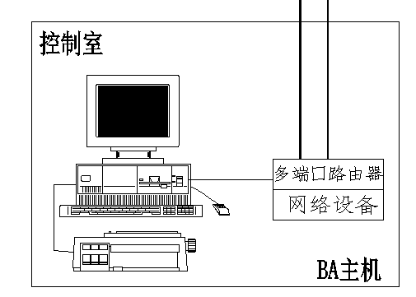
（三）上交内容（保存在考号文件夹下）：
1、图纸.dwg（包括抄绘的设备监控原理图、空调系统监控原理图、楼宇自控系统图）

